INDICAÇÃO Nº 131/2016

INDICO ao Prefeito Municipal, Exmº. Sr. Fernando Galvão Moura, nos termos regimentais, que, junto ao Diretor do Departamento Municipal de Obras, Sr. Gilmar Feltrim, para que realizem a operação “Tapa Buraco” no cruzamento da Alameda José de Souza Lima e da Alameda Thomas Heguedusch com a Avenida Pref. Joaquim Alves Guimarães, no Residencial Vale do Sol.

Justificativa

Esta Indicação representa inúmeros pedidos dos moradores daquele setor. Estes dois cruzamentos estão com vários buracos que além dos transtornos tem dificultado muito o trajeto de motoristas. Alguns moradores estão enfrentando sérios problemas pois a entrada de suas casas estão de frente aos buracos que além de profundos estão empossando agua. Os moradores chegaram a colocar tijolos nos buracos para poderem transitar com seus veículos, se faz necessário uma intervenção da Administração com urgência no local para resolver o problema dos dois cruzamentos.
Peço encarecidamente que o Sr. Prefeito e o Sr. Diretor, atendam esta solicitação a pedido dos moradores do Residencial Vale do Sol.

Bebedouro, Capital Nacional da Laranja, 11 de abril de 2016.

Juliano Cesar Rodrigues
VEREADOR – PSD

Ind005-16

Alameda José de Souza Lima cruzamento com a Avenida Pref. Joaquim Alves Guimarães

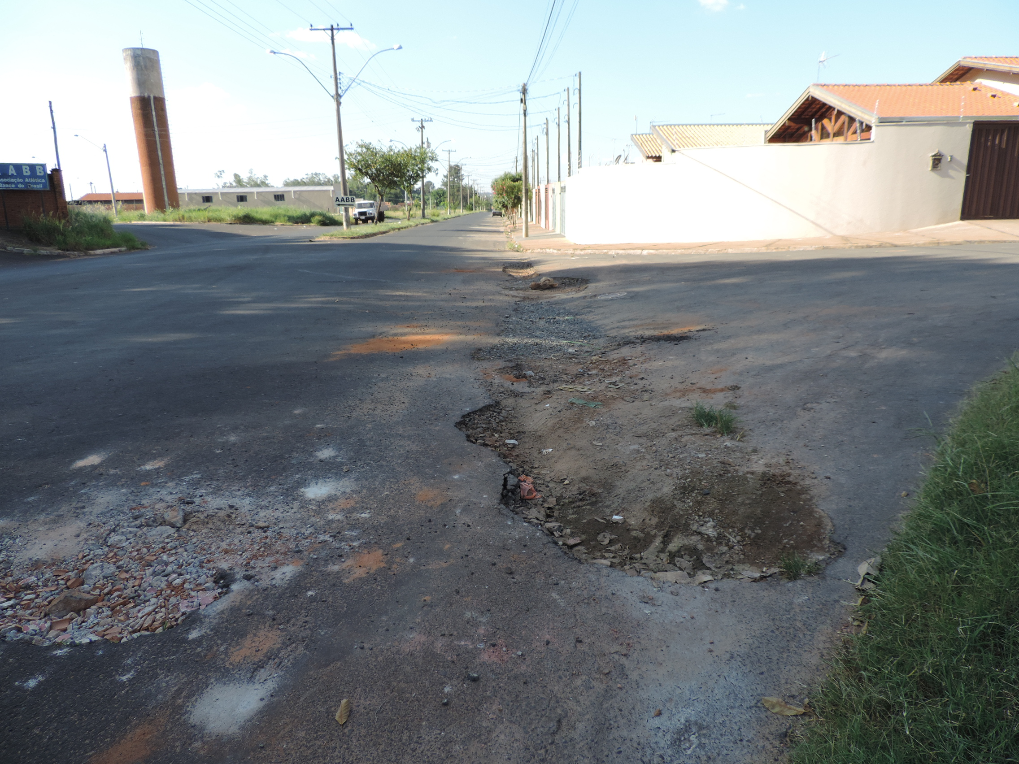

Alameda Thomas Heguedusch cruzamento com a Avenida Pref. Joaquim Alves Guimarães

